
UNIVERSIDADE TECNOLÓGICA FEDERAL DO PARANÁ
DEPARTAMENTO ACADÊMICO DE COMPUTAÇÃO
BACHARELADO EM CIÊNCIA DA COMPUTAÇÃO

ARTHUR VIEIRA ZOZ
ICARO DE SOUZA FEITOSA
JOÃO PEDRO GOMES TORRADO

INTERAÇÃO HUMANO-COMPUTADOR
PLANEJAMENTO DA COLETA DE DADOS

CAMPO MOURÃO
2026
Sumário
1. Apresentação do Projeto 3
Nome do Projeto 3
Integrantes 3
Descrição 3
2. Coleta De Dados 3
Objetivos 3
Público-alvo 3
Artefatos 3
Roteiro de Entrevista 4
Introdução 4
Contexto e Rotina Atual 4
Investigação de Comportamento 4
Problemas 4
Encerramento 4
Metodologia 4
3. Resultados 5
Características do público-alvo 5
Dados Demográficos 5
Dados sobre as tarefas 5
Preferências 5
Síntese da Situação Atual 6
O que funciona bem 6
O que não funciona 6
4. Teste de usabilidade + Avaliação de UX 7
Perfil dos participantes. 7
Teste de usabilidade think-aloud. 7
Teste de UX SUS(System Usability Score) 8
5. Defeitos e Soluções. 10
Botão de criar grupo pouco intuitivo 10
Botão de sair do grupo mal posicionado 12
O filtro de busca oculta a mesma matéria dependendo do curso escolhido 14

1. Apresentação do Projeto

Nome do Projeto
Clube de Estudos UTFPR

Integrantes
Arthur Vieira Zoz, Ícaro de Souza Feitosa, João Pedro Gomes Torrado.

Descrição
O protótipo que pretendemos desenvolver trata-se de um aplicativo de estudos em grupo, destinado a alunos da UTFPR. Com ferramentas que auxiliam o encontro de estudantes em situações parecidas e conteúdos úteis, o aplicativo pode descomplicar a rotina de estudos e torná-la mais eficiente.

2. Coleta De Dados

Objetivos
Mapear o Comportamento Atual: Identificar como e onde os alunos estudam hoje (biblioteca, Discord, grupos de WhatsApp) e quais as limitações dessas ferramentas.
Identificar Dores de Compatibilidade: Compreender quais critérios são cruciais para formar um grupo (mesma disciplina, nível de conhecimento similar, disponibilidade de horário ou afinidade pessoal).
Analisar Barreiras de Engajamento: Descobrir por que muitos grupos de estudo morrem em pouco tempo ou tornam-se improdutivos.
Validar a Demanda por Tutoria por Pares: Verificar se há interesse em um sistema onde alunos que dominam a matéria ajudam outros (como os monitores da faculdade).

Público-alvo
Alunos da UTFPR de Campo Mourão

Artefatos
Avaliação Heurística: Inspecionar heurísticas violadas nos meios utilizados pelos alunos via diálogo
Personas: Criação de perfis com características predominantes entre os entrevistados

Roteiro de Entrevista

Introdução
"Olá, [Nome]. Estou trabalhando em um projeto para otimizar a colaboração acadêmica na UTFPR e queria entender como é a sua rotina real de estudos. Não existem respostas certas ou erradas; o que importa é a sua experiência real."

Contexto e Rotina Atual
"Me conte um pouco sobre o seu semestre: quais matérias você considera as mais 'travadas' ou difíceis hoje?"
"Como você costuma se organizar para estudar essas matérias fora do horário de aula? (Sozinho, biblioteca, grupos de WhatsApp?)"

Investigação de Comportamento
"Pense na última vez que você tentou estudar com outras pessoas. Pode descrever como isso foi organizado?"
"O que exatamente vocês fizeram durante esse encontro de estudos? (Resolveram lista, leram teoria, apenas tiraram dúvidas pontuais?)"
"Quanto tempo levou entre 'decidir estudar' e 'efetivamente começar a estudar'?"
"Houve algum momento nesse encontro em que você sentiu que o estudo não rendeu? O que aconteceu?"

Problemas
"Quando você precisa de ajuda em uma matéria agora, neste exato momento, o que você faz? Quanto tempo leva para obter uma resposta?"
"Já aconteceu de você querer estudar no campus mas não encontrar uma mesa ou uma sala disponível? Como você resolveu?"
"Qual o critério número 1 que faz você aceitar (ou recusar) um convite para estudar com alguém que você não conhece bem?"
"Se você pudesse 'filtrar' os parceiros de estudo por alguma característica (ex: nota na matéria, estilo de estudo silencioso vs. falante, horário de disponibilidade), qual seria a mais importante para você?"
"O que te impediria de usar uma ferramenta que te conectasse com alunos de outros períodos que já passaram por essa matéria?"

Encerramento
"Há algo sobre sua rotina de estudos que eu não perguntei, mas que você acha importante eu saber?"

Metodologia
Os entrevistados, previamente convidados a participarem do estudo, se encontraram com participantes do grupo presencialmente, as perguntas, mantendo a estrutura e propósito, foram introduzidas de forma fluída, tentando manter um ambiente agradável e acolhedor, tornando a coleta de dados mais efetiva e confortável. Gravamos as entrevistas com telefones e transcrevemos com o uso de LLMs(Large Language Models) disponíveis na internet, treinados para esse fim.

3. Resultados

Características do público-alvo

Dados Demográficos
Foram entrevistados estudantes da UTFPR Campo Mourão, cursantes de Ciência da Computação, dos primeiros dois períodos do curso. Com idades entre 18 e 22 anos de idade, perfis de estudo variados e diferentes formas de entender cada disciplina.

Dados sobre as tarefas
O que fazem: Estudam disciplinas consideradas "travadas" e com grande dificuldade. A atividade central consiste em resolver listas de exercícios, compartilhar anotações e aplicar questionários uns aos outros. Nos casos de trabalhos, dividem as questões entre os membros da equipe.
Por que fazem: O objetivo principal é resolver deficiências de aprendizado e evitar o acúmulo de dúvidas. O uso de listas de exercícios ocorre porque elas fornecem um direcionamento claro sobre o que será cobrado nas avaliações pelos professores. Outro motivo é a necessidade de fixar a matéria na memória de forma mais eficiente.
Como fazem: A organização é frequentemente espontânea e não estruturada, com grupos combinando encontros de última hora. Com divisão de conteúdo e dinâmicas de perguntas e respostas. Individualmente, alguns aplicam metodologias de gestão de tempo, como estudar 45 minutos e pausar 15 minutos para evitar o esgotamento.
Onde fazem: O estudo presencial ocorre predominantemente na infraestrutura do campus, utilizando as salas privativas da biblioteca, o espaço conhecido como "aquário" ou salas de aula disponíveis. O estudo individual focado costuma ocorrer nas residências dos alunos.
Quando fazem: A preferência geral é estudar após as aulas, no período noturno (após as 18h), aproveitando o momento em que já estão no campus. Alternativamente, utilizam os tempos livres em casa ou finais de semana para explorar matérias de interesse. Há também a preferência por estudar no período da manhã para preservar a noite como momento de descanso.
Tecnologia utilizada: A principal ferramenta de suporte atual é a Inteligência Artificial, utilizada para explicar conceitos não compreendidos e resumir conteúdos de forma imediata. Utilizam também a plataforma Moodle para acessar listas de exercícios, e-mail para contatar professores e aplicativos ou sites terceiros focados em resumos.

Preferências
Há uma forte resistência a estudar com desconhecidos. Os alunos preferem estudar sozinhos ou com pelo menos um amigo conhecido no grupo para se sentirem confortáveis. Ao avaliar parceiros de estudo, priorizam a capacidade de comunicação e atitude colaborativa acima das notas ou domínio da matéria. Preferem ferramentas visualmente simples e exigem compatibilidade precisa de horários.

Síntese da Situação Atual

O que funciona bem
Suporte com Inteligência Artificial: A IA atua como um "professor particular" imediato, resolvendo o problema de tempo de espera por respostas.
Material Direcionado: O uso de listas de exercícios disponibilizadas pelos professores no Moodle funciona como um roteiro eficiente que mantém os alunos focados no que realmente importa.
Salas para Estudos: Espaços comuns do campus são bem avaliados por parte dos alunos e conseguem suportar a demanda de encontros.

O que não funciona
Didática entre Pares: Ter um aluno que domina o conteúdo no grupo não garante aprendizado; frequentemente, a falta de didática gera mais confusão e exige buscas externas que agravam a desorientação.
Gestão de Tempo e Foco: Grupos falham na iniciação das atividades. A transição entre o encontro social e o estudo efetivo leva, em média, meia hora devido a conversas paralelas.
Canais Institucionais de Suporte: O contato com professores via e-mail ou a dependência de horários de monitoria são lentos, demorando de 12 horas até vários dias para gerar uma resposta.
Dificuldades e Dores:
- Escassez de Espaços: A concorrência pelas salas da biblioteca impede discussões em grupo estruturadas, forçando os alunos a estudar em locais barulhentos ou inadequados para debates.
- Vergonha: O desconforto em interagir com estudantes fora do círculo social limita a formação de novos grupos de estudo ou a busca por mentores em períodos avançados.
- “Bola de Neve": O aluno que não compreende a base da matéria não consegue acompanhar o grupo, precisando interromper a dinâmica coletiva para revisar conceitos passados.
- Falta de Foco: Presença de membros no grupo que não possuem o mesmo objetivo e desviam o assunto principal constantemente, gerando irritação nos demais.
Necessidades e Desejos:
- Filtros: Para adotarem uma nova ferramenta de conexão, os alunos necessitam que o sistema cruze seus horários livres com extrema precisão e alinhe parceiros com o mesmo nível de dificuldade na disciplina.
- Habilidades: Existe um forte desejo de estudar com pares que possuam boa comunicação, paciência e proatividade, indicando que um sistema de avaliação (rating) de didática seria mais útil do que um histórico de notas.
- Interface Visual e Direta: Uma necessidade clara por um design que com bons elementos visuais, evitando fluxos complexos ou excessivamente textuais para o agendamento dos estudos.

4. Teste de usabilidade + Avaliação de UX

Perfil dos participantes.
Os 3 entrevistados foram convidados a testar o protótipo e aceitaram, estudantes da UTFPR Campo Mourão. Com idades entre 18 e 22 anos de idade e perfis de estudo variados

Teste de usabilidade think-aloud.
Realizamos o teste de usabilidade think-aloud com os participantes de forma presencial monitorando o tempo até a conclusão das tarefas e em quais eles tiveram dificuldades.

Tarefas:
- Fazer um cadastro.
- Criar um grupo de estudos.
- Avaliar um participante.
Percurso alternativo:
- Entrar num grupo de estudos existente.
- Buscar grupo de pré-cálculo.
Participante 1:
Tempo para concluir: 3 minutos.
Tarefas que teve dificuldade:
Atividade 2: O participante teve dificuldade em encontrar o botão de criar grupo.
Heurística violada: 6 - Reconhecimento em vez de recordação.
Participante 2
Tempo para concluir: 4 minutos.
Tarefas que teve dificuldade:
Atividade 2: O participante teve dificuldade em encontrar o botão de criar grupo.
Heurística violada: 6 - Reconhecimento em vez de recordação.
Atividade 4: Ao tentar entrar no grupo, o participante clicou no botão de sair do grupo.
Heurística violada: 2 - Correspondência entre o sistema e o mundo real, 5 - Prevenção de erros.
Participante 3
Tempo para concluir: 4 minutos.
Tarefas que teve dificuldade:
Atividade 4: Ao tentar entrar no grupo, o participante clicou no botão de sair do grupo.
Heurística violada: 2 -Correspondência entre o sistema e o mundo real.
Atividade 5: Participante tentou utilizar o sistema de filtros para fazer a busca, mas a disciplina desejada não apareceu, mesmo tendo disponibilidade de grupos.
Heurísticas violadas: 1 - Visibilidade do status do sistema, 5 - Prevenção de erros.

Teste de UX SUS(System Usability Score)
Ao final de cada teste, foi realizado um questionário de 10 perguntas com notas em uma escala de 1 a 5 por pergunta, onde 1 significa Discordo Completamente e 5 significa Concordo Completamente.
Perguntas:
- Eu acho que gostaria de usar este aplicativo frequentemente.
Média 4,33
- Eu achei o aplicativo desnecessariamente complexo.
Média 1
- Eu achei o aplicativo fácil de usar.
Média 4,33
- Eu acho que precisaria do suporte de uma pessoa técnica para conseguir usar este aplicativo.
Média 1
- Eu achei que as várias funções deste aplicativo estavam bem integradas.
Média 4,66
- Eu achei que este aplicativo apresentou muita inconsistência.
Média 1
- Eu imagino que a maioria das pessoas aprenderia a usar este aplicativo muito rapidamente.
Média 4,33
- Eu achei o aplicativo muito desajeitado ou complicado de usar.
Média 1
- Eu me senti muito confiante ao usar o aplicativo.
Média 4,66
- Eu precisei aprender muitas coisas novas antes de conseguir mexer neste aplicativo.
Média 1
Média Geral: 93,33

5. Defeitos e Soluções.

Botão de criar grupo pouco intuitivo:
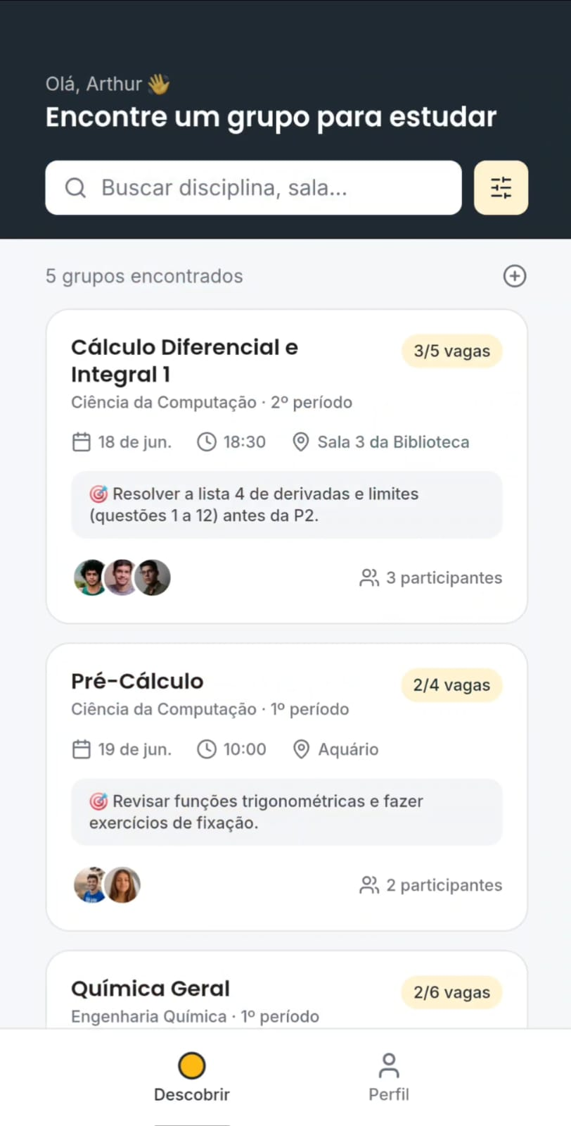
Solução: Reposicionamento
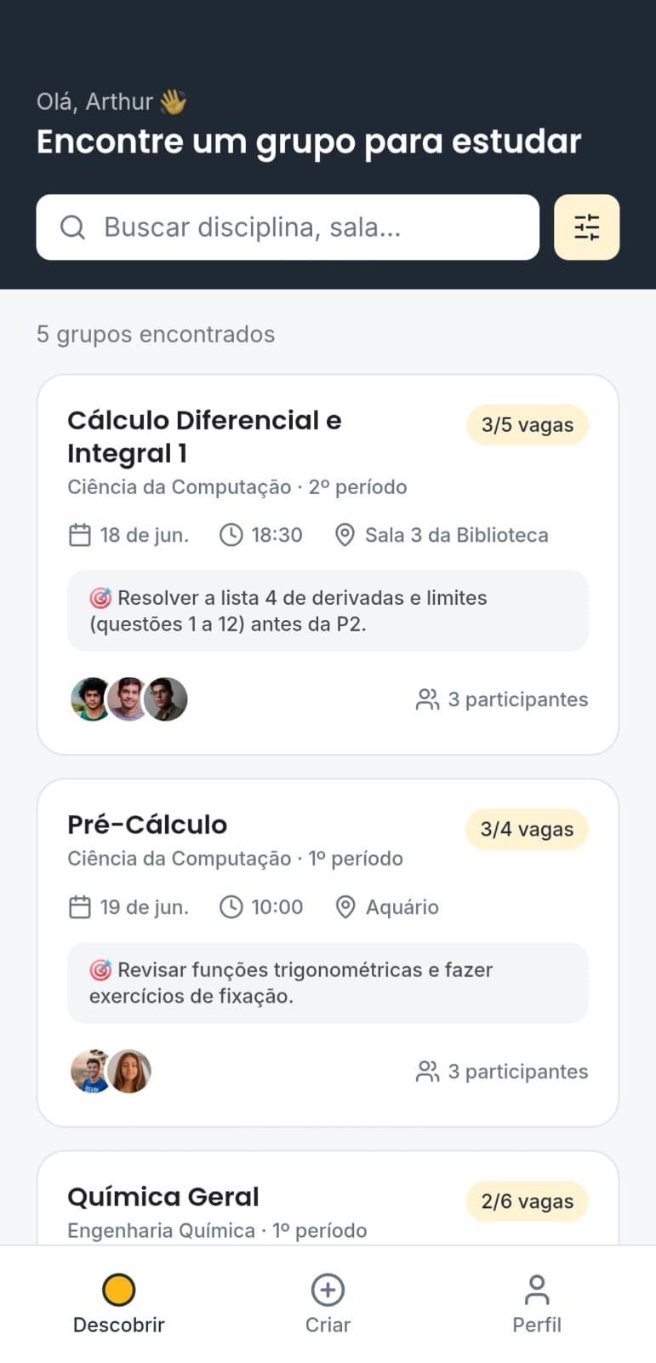

Botão de sair do grupo mal posicionado:
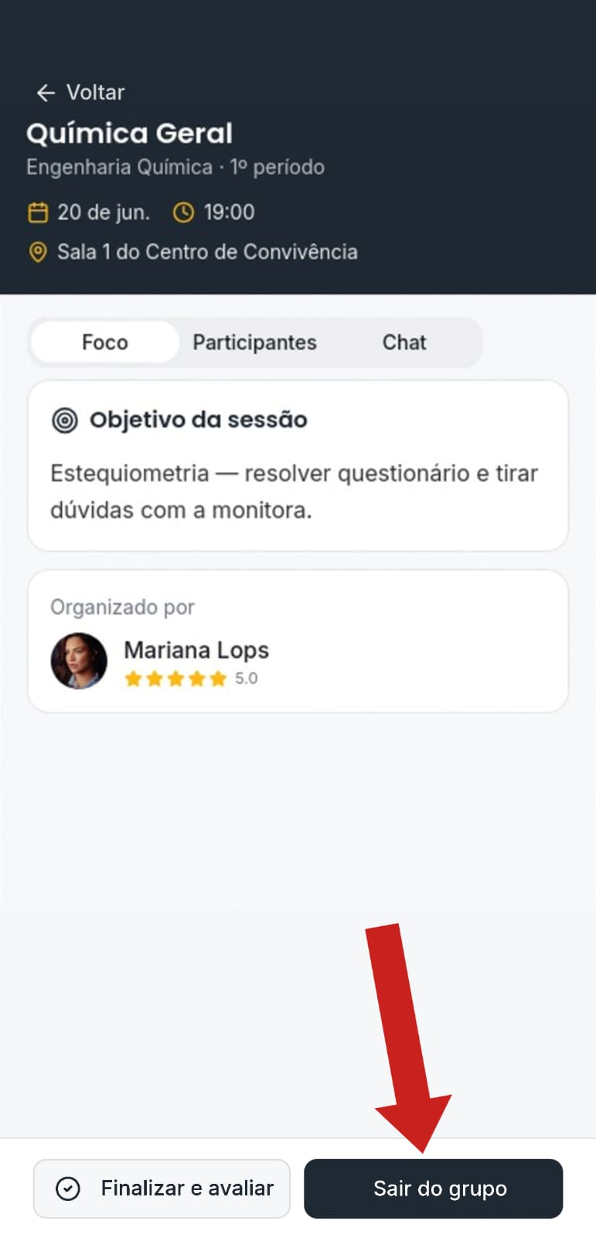
Solução: Reposicionamento
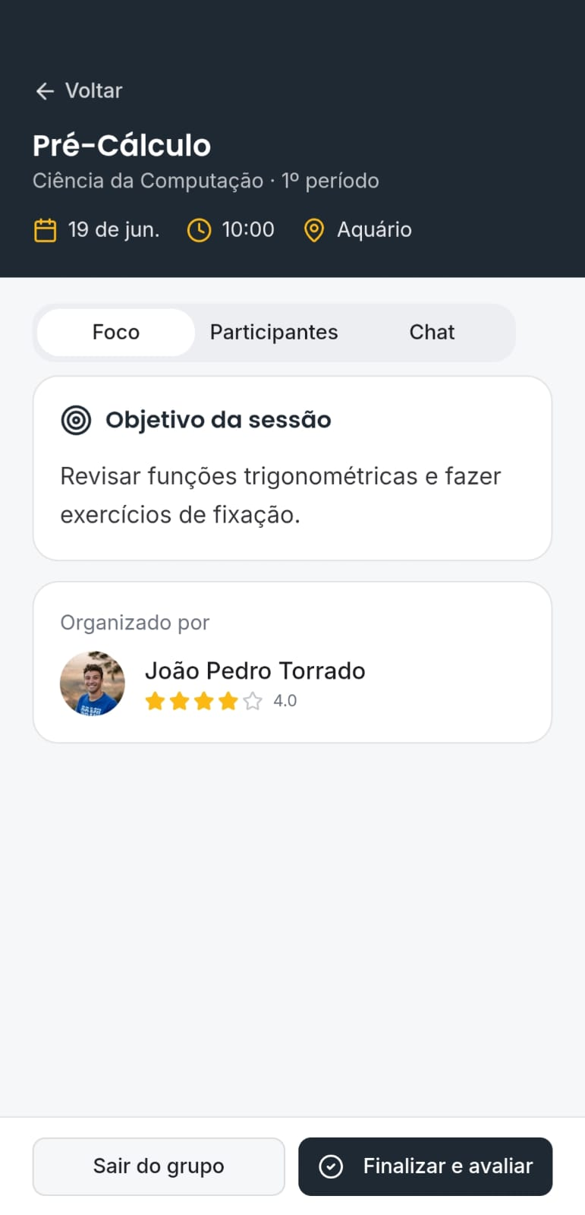

O filtro de busca oculta a mesma matéria dependendo do curso escolhido (mesmo quando a matéria faz parte da grade de ambos os cursos):
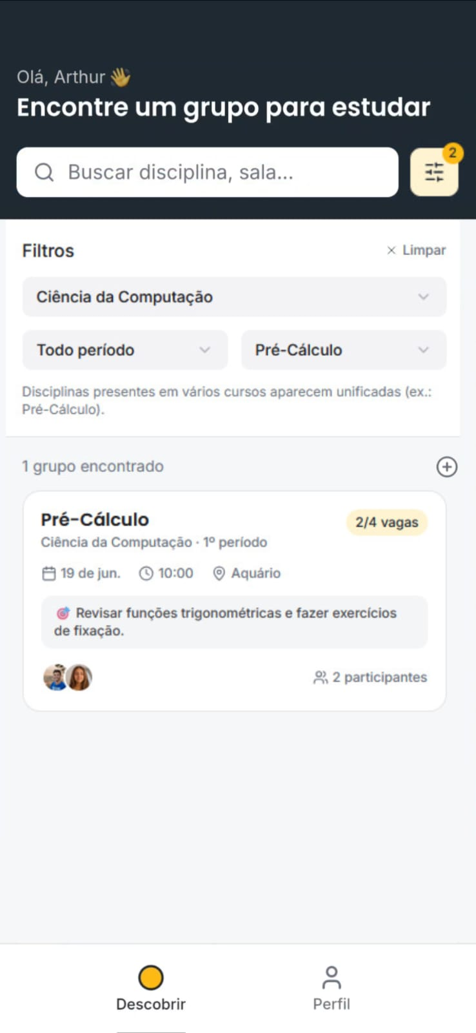
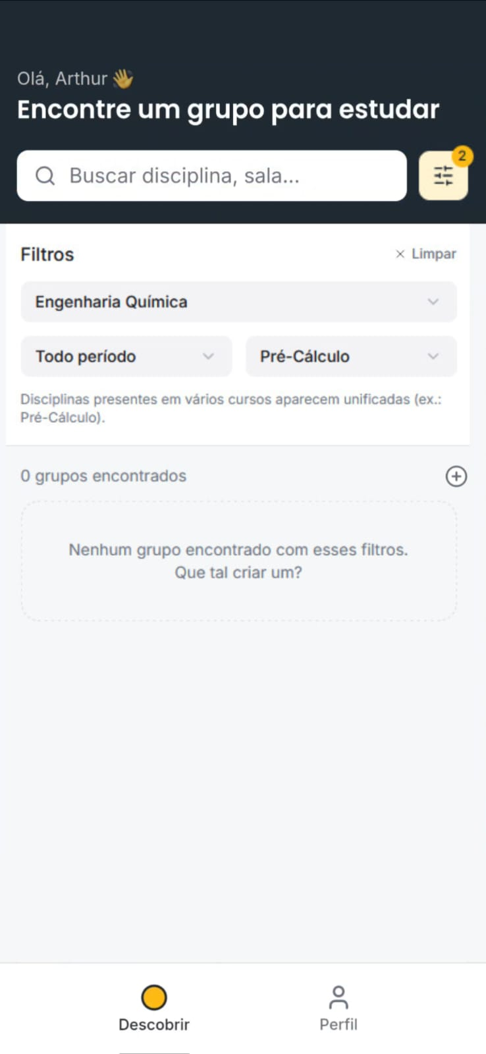

Solução: Correção do funcionamento dos filtros
